追寻5G的路上，是德科技初心不改
来源：互联网
这是一个最好的时代，也是一个最坏的时代，对于5G亦是如此，好在5G有着很美的应用前景，它的超宽带可以满足百亿级物联网设备实现互联互通，“信息随心至，万物触手及”的愿景让用户神往不已；坏在实现5G的途中荆棘遍野，频谱资源短缺让运营商心急如焚，标准迟迟不确定让设备商心存忐忑，信道参数无法定义让测试测量厂商多方求解，5G在商用的路上匍匐前行。
5G面临着挑战也潜藏着机遇，因此，5G的推行全世界都在努力。然而， 5G愿景不是一家企业“闭门造车”就能实现，要靠整个通信生态圈的联合打造，是德科技选择了走出去，与研究机构、业界厂商及高校携手合作推出参考解决方案，推动5G商用。是德科技大中华区市场经理郑纪峰在2016未来5G信息通信技术峰会上表示，“是德科技愿意与业界企业展开合作，共同为5G从愿景变成现实而奋斗。”
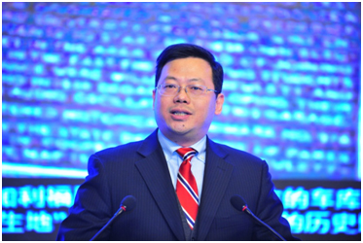
图1：是德科技大中华区市场经理郑纪峰
全套测试测量方案：让研发测试与商用对话
在5G商用过程中，测试测量技术起着至关重要的作用，它要先于设备和终端产品出现，让运营商及设备商能够预知各种问题，以提前寻求解决之道。怎样确保测试数据与商用数据相吻合？是德科技选择通过软件和模块化两大途径来提升解决方案的灵活性。
在5G研发中信道测量技术非常关键，通常需要工程师带着测试机满世界测量，如果通过软件实现虚拟网络化测试，就可以将这项工作搬到实验室中完成。为了加强软件设计实力，是德收购了英国无线测试系统与软件解决方案供货商Anite，目前已经开始在实验室进行高铁网络测试，即当速度为300公里甚至500公里以上，如何实现稳定的网络测试？这套工具对于5G测试功能非常强大。
随着测试复杂度不断提高，单台仪器很难满足测试需求，是德科技提出了“参考解决方案”的概念。通过灵活的模块化设备，搭配参考解决方案，能够帮助用户完成80%的测试功能，其余20%用户可以针对测试应用需求加以扩展，测试时间大大缩短，测试风险大幅度降低。
携手中国移动研究院进行5G模型搭建及测试
在5G技术的研发中，早期系统模型的搭建与测试至关重要。为了支持5G早期研发，在2014年是德科技就与中国移动建立了关于技术合作的战略伙伴关系，在2015年的巴塞罗那世界移动通信大会上，两者联合演示了下一代5G无线通信系统中基于SmarTile单元的大规模天线阵列系统，并在今年与中国移动共同成立5G研发中心，是德作为首批唯一的测试测量厂商加入合作。
是德科技的5G MIMO 信道测量解决方案，能够解决5G信道测量中，超大频率覆盖范围、超大带宽以及多通道的测量挑战，可以有效支持了中国移动研究院在6GHz到100GHz频率范围内5G信道模型的研究工作。除此之外，是德科技实验室和中国移动研究院在5G Massive MIMO系统的OTA测试方面开展了深入的合作并取得了初步成果。
立足本土企业，打通5G商用各个环节
在5G商用的推进过程中，国内本土企业也起着举足轻重的作用。大唐电信在IMT-2020(5G)推进组中是频率工作组、需求工作组、技术工作组的核心力量，负责多个技术专题研究，在5G潜在频率分析、关键能力指标设计等方面贡献颇多。是德科技与大唐电信就大规模天线基站展开合作，从TD-SCDMA到TD-LTE双方找到了很好的合作点，如信道测量。此外，是德科技还与展讯建立战略合作伙伴关系，共同加速先进半导体芯片的设计与研发。
与高校合作，共同提升学生创新热情
高校是很多新技术的发源地，高校里有一群充满活力和爆发力的青年学生，他们汲取新知识并使之转化为实际应用，是德科技也积极响应国家培养本地人才的号召，注重与高校的长期合作，与国内多所高校建立了联合实验室共同推进新技术研发。今年是德科技和清华大学签署了一个联合实验室的协议，向清华大学的电子系捐赠了ADS射频毫米波仿真软件和系统级基带仿真软件SystemVue，对其教学提供良好的EDA的实验的环境。同时，与东南大学联合展开5G Massive MIMO等先进技术的研究。
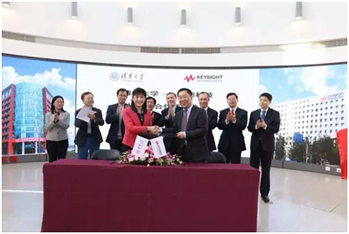
图2：清华大学-是德科技捐赠暨合作签约仪式
受邀参加博鳌亚洲论坛，彰显自身实力
博鳌亚洲论坛现已成为与达沃斯论坛齐名的立足亚洲的顶级国际会议组织。今年，是德科技作为全球电子测量领导企业受邀参加这一世界顶级经济盛会，是德科技全球高级副总裁Guy Séné、全球副总裁兼大中华区总经理严中毅先生、大中华区市场总经理郑纪峰先生出席了博鳌亚洲论坛，Guy Séné先生作为电子测量领域的唯一特邀演讲嘉宾与通信行业领袖围绕“亚洲新未来：新活力与新愿景”这一主题进行了高层对话，共同畅谈5G未来。
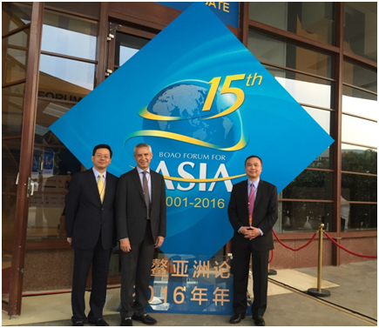
图3：是德科技全球高级副总裁Guy Séné、全球副总裁兼大中华区总经理严中毅先生、大中华区市场总经理郑纪峰先生出席了博鳌亚洲论坛
5G愿景很美，5G商用还在路上，只做这些还远远不够，是德科技将持续提升研发实力，与其他5G行业领袖共同促进5G的标准化进程。

